Через 15 лет Украина не сможет выплачивать пенсии
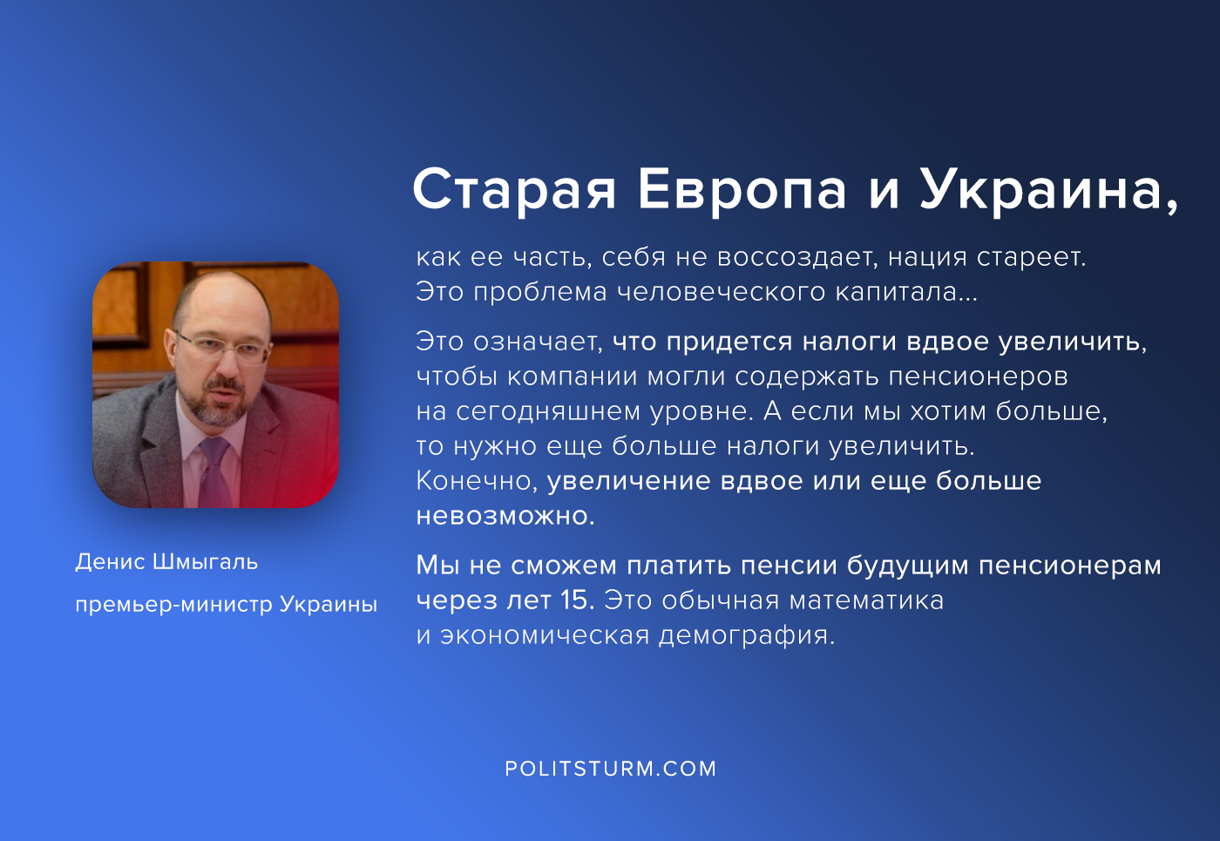

Оригинальная статья
2020-10-06
1 мин. на чтение

«Старая Европа и Украина, как её часть, себя не воссоздает, нация стареет…
Это проблема человеческого капитала. Это означает, что придется налоги вдвое увеличить, чтобы компании могли содержать пенсионеров на сегодняшнем уровне. А если мы хотим больше, то нужно ещё больше налоги увеличить. Конечно, увеличение вдвое или еще больше невозможно. Мы не сможем платить пенсии будущим пенсионерам через лет 15. Это обычная математика и экономическая демография…
Каждый из нас должен позаботиться о своей пенсии, наверное, уже с молодого возраста. Мы будем создавать накопительную систему уже со следующего года. То есть каждый из вас может накапливать себе пенсию и будет иметь какую-то небольшую социальную пенсию, как в развитых странах, которую дает государство и свои средства – такие, какие создадите.»

Из заявления премьер-министра Украины Дениса Шмыгаля
во время лекции в университете «Львовская политехника»

____________________________________________________________________________________________
По данным Пенсионного фонда, всего в Украине более 11,2 млн пенсионеров. Из них более 8,4 млн получают пенсию по возрасту, средний размер которой составляет 3166,53 грн. Размер минимальной пенсии в Украине с 1 сентября составляет 2 тыс. грн.

Оригинальная статья

